

RANDONNEE ITINERANTE EN FORET-NOIRE
MARDI 19 AU VENDREDI 22 SEPTEMBRE 2017

DETAILS ET PROGRAMME DE NOTRE PARCOURS

Massif montagneux du sud-ouest de l’Allemagne, la Forêt-Noire est réputée pour sa nature verdoyante, l’accueil de ses habitants et sa subtile culture. Dominée par le Feldberg qui culmine à 1 493 m, cette région est aussi connue pour les bienfaits de son air et de son eau, comptant 17 villes thermales déjà fréquentées à l’époque romaine. Composée d’épicéas et de sapins, la forêt se dévoile progressivement au marcheur, s’ouvrant sur de magnifiques lacs, vallons et plateaux où le regard se perd à l’horizon. Au cours de notre itinéraire, vous aborderez surtout l’aspect "montagne" de la région en parcourant les flancs du Feldberg, les profondes vallées glaciaires, et aussi quelques sommets. Vous découvrirez aussi une architecture traditionnelle charmante : villages typiques où le temps semble avoir suspendu sa course, églises à coupole comme à Saint-Blasien, chalets se fondant dans le paysage… Non contente de vous offrir une nature envoûtante, la Forêt-Noire vous épate avec son identité culturelle marquée et sa gastronomie délicieuse.

POINTS FORTS
- Confort des hôtels et qualité des repas
- Nature envoûtante et forte identité culturelle
- Possibilité d’accès au centre de remise en forme de Menzenschwand le jour 2

Les nuits sont passées dans trois villages différents :

Altglashütten, petit village au pied du massif du Feldberg, entre Todtnau et Hinterzarten

Menzenschwand - niché dans une vallée profonde et à quelques encablures de Saint Blasien célèbre pour son église à coupole, Menzenschwand est une bourgade paisible qui possède un atout unique avec son petit centre de remise en forme RADON REVITAL BAD situé à proximité de l'hôtel. http://www.radonrevitalbad.de/

Grâce à la "gastkarte", fournie par l’hébergeur, vous bénéficiez d'un accès libre à certains équipements comme la piscine thermale chauffée, le bain bouillonnant et l'espace détente.
Le solarium, le sauna, les massages...sont payants (à réserver et à régler sur place).

PROGRAMME

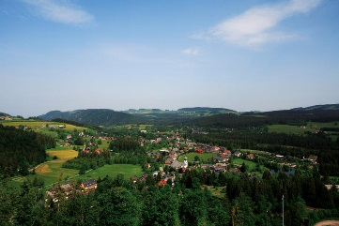
JOUR 1 : FELDBERG
Accueil pour une nuit en demi-pension en hôtel à Altglashütten, petit village au pied du massif du Feldberg, entre Todtnau et Hinterzarten

JOUR 2 : TODTNAU - HINTERZARTEN
Trajet avec vos véhicules personnels jusqu’au village de Todtnau (20 minutes de trajet environ). Départ à pied pour rejoindre Hinterzarten, par le col du Feldberg et le joli lac de Feldsee (1109 m).
5h30 de marche environ - montée : 600 m - descente : 520 m.
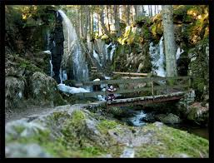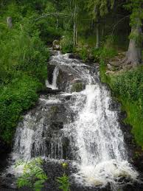

JOUR 3 : HINTERZARTEN - MENZENSCHWAND
Ascension des flancs est du Feldberg jusqu’au Hochkopf (1 308 m) et descente en douceur dans la vallée glaciaire du Menzenschwander Alb. Accueil pour une nuit en demi-pension en hôtel.
4h30 de marche environ - montée : 500 m - descente : 450 m.
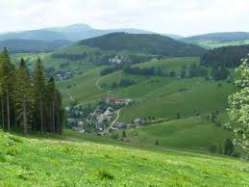

JOUR 4: MENZENSCHWAND - TODTNAU
Ascension du Herzogenhorn (1 415 m) par le Kleinesspiesshorn. Puis traversée de la vallée de la Prägbach, avant d’atteindre la vallée de la Wiese et la sympathique bourgade de Todtnau où vous retrouvez vos véhicules. Fin de randonnée et de nos prestations à Todtnau.
5h30 de marche environ - montée : 650 m - descente : 750 m.

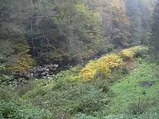

HEBERGEMENTS – REPAS

Hébergements :
Hôtels familiaux très confortables, équivalents à des hôtels***.
Dans tous les cas, chambres de deux à trois personnes maximum. Les chambres sont toutes équipées de douche WC ou bain WC. Pour les chambres Twin (2 lits jumeaux), le plus souvent le couchage est constitué de deux matelas de 90 cm accolés mais équipés de draps et couettes individuels.

Repas :
Les dîners et les petits déjeuners sont pris dans les restaurants des hébergements. Restauration traditionnelle, abondante et de qualité. Petits déjeuners sous forme de buffets très copieux.
Les déjeuners pique-niques ne sont pas inclus. Vous avez la possibilité de les commander en avance auprès des hôtels ou bien de les préparer vous-mêmes avec les commerces locaux.

PRIX

Montant : 300€ /personne en chambre double (3 nuits – 4 jours).
Supplément optionnel : 25 € en chambre single.

Un acompte de 35% est demandé à l'inscription, le solde est payable 40 jours avant le départ.

LE PRIX COMPREND :

- L’hébergement en demi-pension, du dîner du premier jour au petit déjeuner du dernier jour
- Le transport des bagages entre les hébergements
- L’assurance "assistance / rapatriement / bagages"

NON COMPRIS :

- Les déjeuners
- Les boissons et dépenses personnelles
- Les prestations payantes du centre de remise en forme RADON REVITAL BAD à Menzenschwand
- Les visites payantes éventuelles
- L’assurance annulation, interruption de séjour (cette assurance est souscrite à l’inscription, 3,5% du montant du séjour/personne en plus).

ACCES

Le préacheminement se fera en véhicule personnel, un co-voiturage sera organisé.
Un planning et l’adresse de l’hôtel vous seront fournis quelques jours avant le départ.

SANTE
Assurance Maladie : La CEAM (carte européenne d'assurance maladie) est disponible sur simple demande à la caisse d'assurance maladie, elle permet de bénéficier de la prise en charge immédiate des soins médicaux, lors d'un séjour en Europe. Elle remplace ainsi le formulaire E 111.

SE PREPARER POUR LE DEPART
EQUIPEMENT CONSEILLE
VETEMENTS

Pour la randonnée :

- pour un maximum de confort, privilégier un système de vêtements "multi couches" : sous-vêtements chauds (collant + maillot) type “carline” ou “capilène” (fibres creuses évacuant la transpiration) + sweat ou veste polaire + veste de montagne et surpantalon avec membrane imperméable et respirante (type "Goretex" ou équivalent) pour le mauvais temps.
De façon générale et en dehors des climats et pays chauds, éviter le coton qui retient l’humidité près du corps (et sèche difficilement) au profit de matières synthétiques adaptées.
- pantalon de toile - shorts - T-shirts
- chaussettes de randonnée
- 1 cape de pluie couvrant le randonneur et le sac à dos. Si vous avez des survêtements très techniques (voir ci-dessus), il est possible de ne recouvrir que le sac à dos avec un protège sac contre la pluie.
- 1 chapeau de soleil, l’idéal étant une casquette type saharienne avec visière et protection de la nuque
- 1 foulard pour se protéger du soleil et / ou du vent
- 1 bonnet et 1 paire de gants, selon la saison et l’altitude : toujours les avoir au fond du sac.

Pour l’étape :
- tenues de rechange et chaussures confortables

Globalement, vos vêtements doivent être adaptés en fonction de la météo

